
TAREA de 7 de agosto DE 3° “A” y “B”
CIENCIAS NATURALES
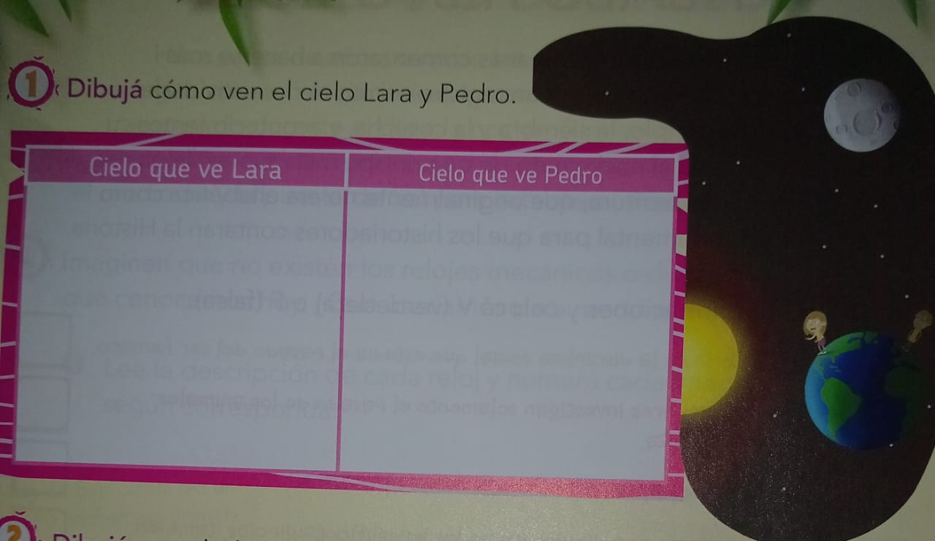
- Dibujá las fases de la luna.

CIENCIAS SOCIALES

- Tildá la opción correcta.
- En las ciudades, la dificultad más importante es:
- El difícil acceso a los servicios. ____
- El tránsito abundante. ____
- Pocas opciones culturales y de esparcimiento. ___

- El proceso del algodón requiere:
- Solo trabajo manual y se hace exclusivamente en zonas rurales. ____
- Trabajo rural y uso de maquinaria para aumentar su diversidad. ____
- Poco esfuerzo humano porque todo se realiza con máquinas. _____

